«Спортивная викторина»
в подготовительной группе №3 ГБОУ СОШ №1444

подготовила и провела: Калинина Любовь Дмитриевна

Цель:
- создание радостного настроения;
- развитие двигательных качеств;
- укрепление здоровья.

Задачи:
- развивать мелкую и общую моторику;
- развивать быстроту, ловкость, выносливость;
- познакомить детей с новыми зимними видами спорта;
- совершенствовать элементы хоккея;
- воспитывать дружеские отношения между детьми.

Предварительная работа:
- Рассматривание иллюстраций и знакомство с различными видами спорта.
- Знакомство детей с историей Олимпийских игр и олимпийской атрибутикой (олимпийский флаг, олимпийский огонь, олимпийская символика).
- Словарная работа: согласование существительных и прилагательных (финишная прямая, большая скорость, скоростной бег); образование косвенных падежей существительных – винительного (забить гол, передать эстафету, выполнить прыжок и т.д.; творительного (забросить мяч клюшкой).

Дети входят в зал под музыку
Ведущая: В нашей викторине, посвящённой Олимпиаде, принимают участие 2 команды:
Капитан 1: «Наша команда ...»
Дети: «Быстрые зайцы».
Наш девиз: «Мы, зайцы, любим смех.
Мы сегодня лучше всех!»
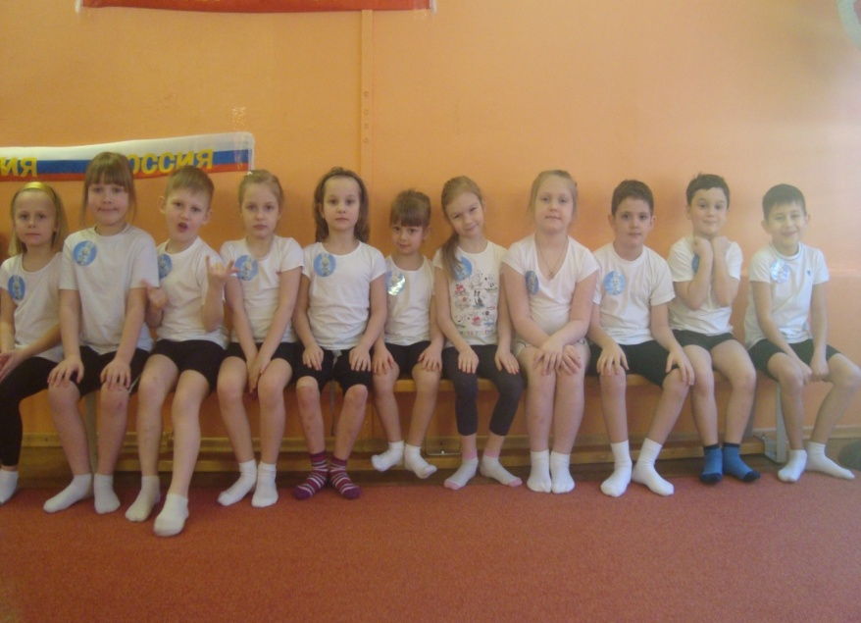
Капитан 2: «Наша команда ...»
Дети: «Белые медведи»
Наш девиз: «Мы, медведи, просто класс!
Победи, попробуй нас!»
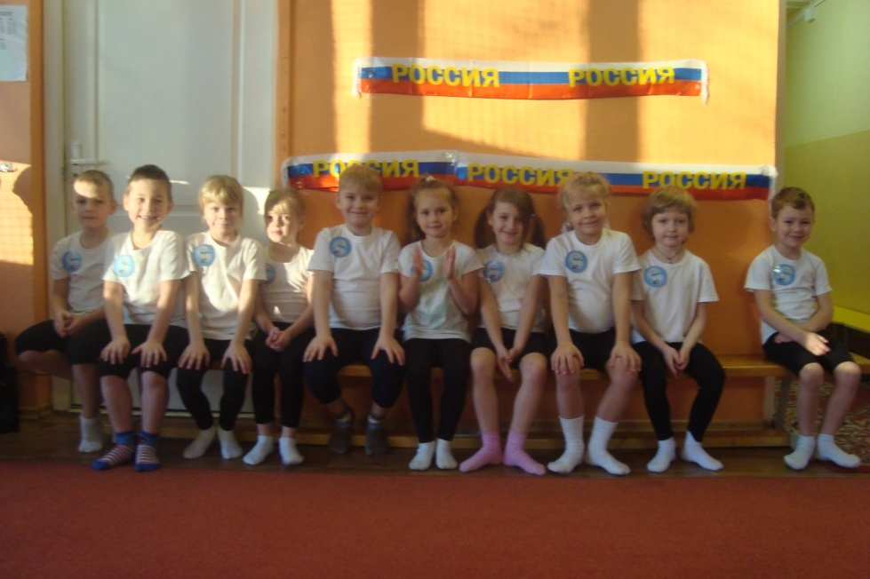
Ведущая: Олимпиады имеют свой флаг. Посмотрите на него. (Показывает на стену, на которой прикреплён флаг.) Он представляет собой белое знамя с изображением пяти сплетенных колец - это символ дружбы спортсменов пяти континентов: Европы (голубое кольцо), Азии (желтое кольцо), Австралии (зеленое кольцо), Америки (красное кольцо), Африки (черное кольцо).
1-ребенок
Цвет травы, зеленый цвет.
Из Австралии привет.
2- ребенок
На востоке рано-рано
Солнце окна золотит.
Потому-то желтый цвет – Это Азии привет!
3.-ребенок
Знают все, что чёрный
цвет – Знойной Африки привет.
4.-ребенок
И Америке негоже
Быть без собственных примет,
Красный цвет – вам шлет привет.

5.-ребенок
Из Европы дружбы тропы
К нам спешат – препятствий нет!
А какой же цвет Европы?
Голубой Европы цвет.

Ведущая: Любите загадки? (Да)
(Дети из обеих команд загадывают друг другу загадки.)
Загадка №1.
Как с ботинками срослись,
Захотели покататься,
Топ на лёд и понеслись.
Металлических два братца,
Ай да братья, ай легки!
Братьев как зовут?… коньки

Загадка №2.
Там в латах все на ледяной площадке
Сражаются, сцепились в острой схватке.
Болельщики кричат: «Сильнее бей!»
Поверь, не драка это, а… хоккей
Загадка № 3.
Деревянных два коня
Вниз с горы несут меня.
Я в руках держу две палки,
Но не бью коней, их жалко.
А для ускоренья бега
Палками касаюсь снега… лыжи
Загадка №4. Вышел Ванечка на лёд,
По воротам шайбой бьёт.
Палкой шайбу бьёт Ванюшка?
Нет! Не палкой. Это… клюшка.

Вопросы и ответы на викторину.
Ведущая задает вопросы по очереди обеим командам.
1.Назовите известные вам зимние виды спорта.
(Хоккей, фигурное катание, бобслей, сноубординг и.т.д.)
2.Назовите виды спорта, в которых спортсмены соревнуются на лыжах.
(Лыжные гонки, прыжки с трамплина, сноубординг, сноукайтинг, биатлон)
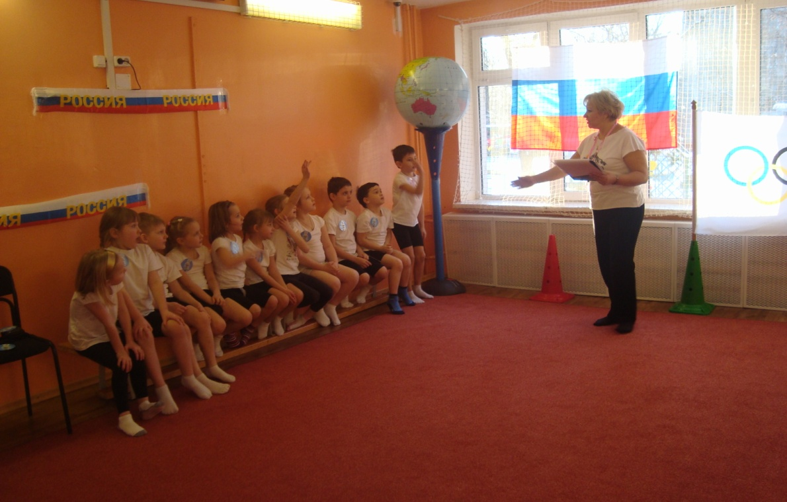

3. Назовите виды спорта, в которых спортсмены соревнуются на коньках. (Конькобежный спорт, фигурное катание)

4. Как называется вид спорта, в котором лыжные гонки совмещаются со стрельбой из винтовки? (Биатлон)

5. Как называется игра, в которой спортсмены забивают в ворота противника шайбу? (Хоккей)
6. Как называется вид спорта, в котором спортсмены мчатся по ледяному жёлобу в специальных санках? (Бобслей)

7. В каком виде спорта спортсмены прыгают на лыжах с высоких гор, созданных искусственно? (Прыжки с трамплина)

8. Как называется вид спорта, в котором используется одна монолыжа? (Сноуборд)

9. Каким видом спорта занимается спортсмен, катающийся на лыжах с парашютом? (Сноукайтинг)

10. К какому виду спорта относится понятие: «сальхов», «лутц», «риттбергер», «аксель»? (Фигурное катание)

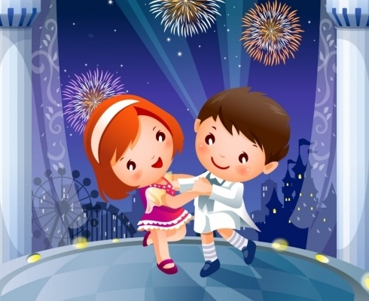
11. Название, какого вида спорта переводится с английского как «свободный, вольный стиль»? (Фристайл)

12. В каком виде спорта спортсмены ездят на мотоциклах по льду?
(Спидвей)

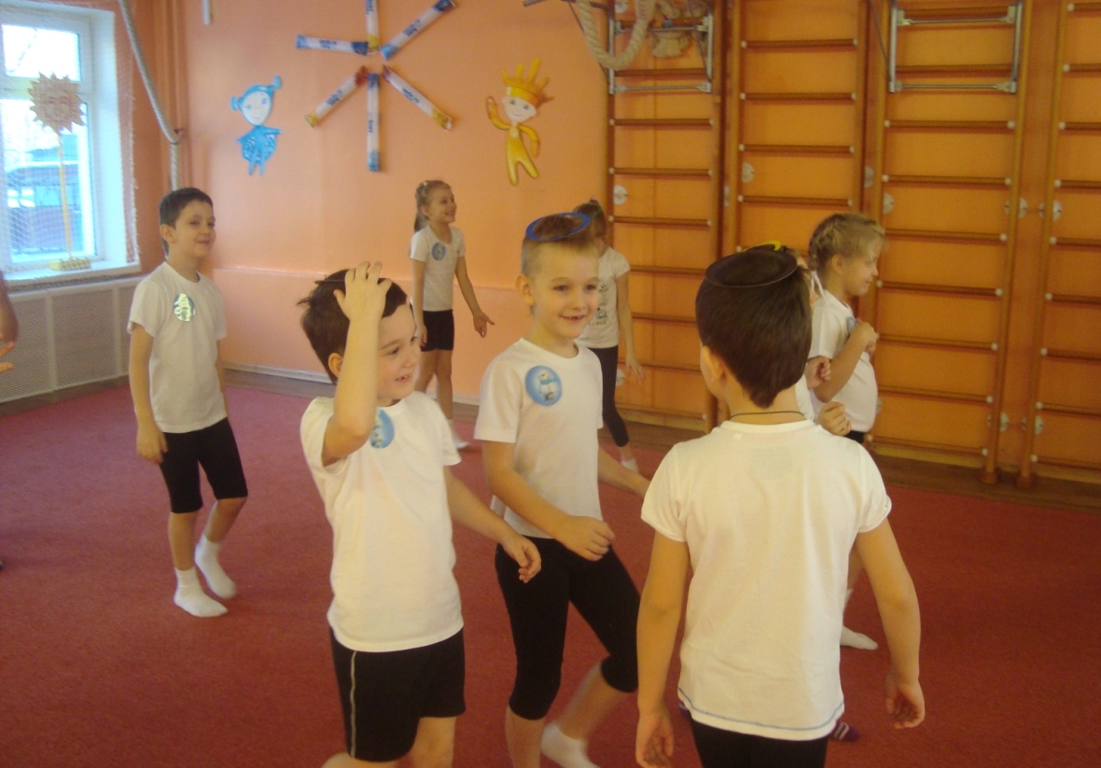
Игра «Весёлые колечки». У каждого ребенка на голове разноцветное колечко. Под музыку дети ходят, бегают так, чтобы не уронить кольцо. Если кольцо упадёт, игрок замирает. Другие участники могут помочь ему вернуть кольцо на голову, не теряя своего.

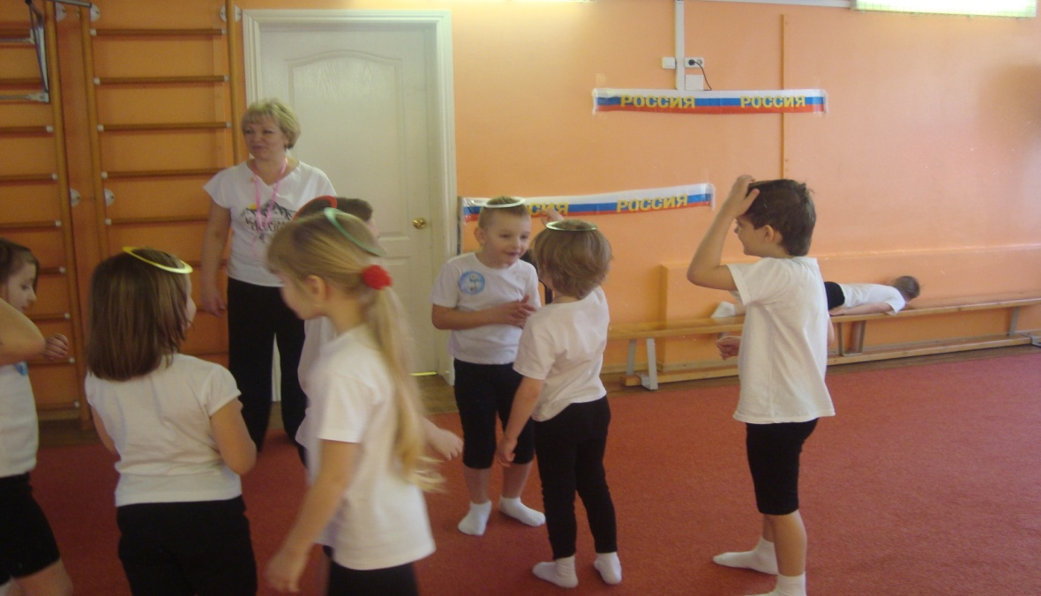
Игра «найди и назови». Дети находят картинку по фрагменту и называют вид спорта, изображённый на картинке.
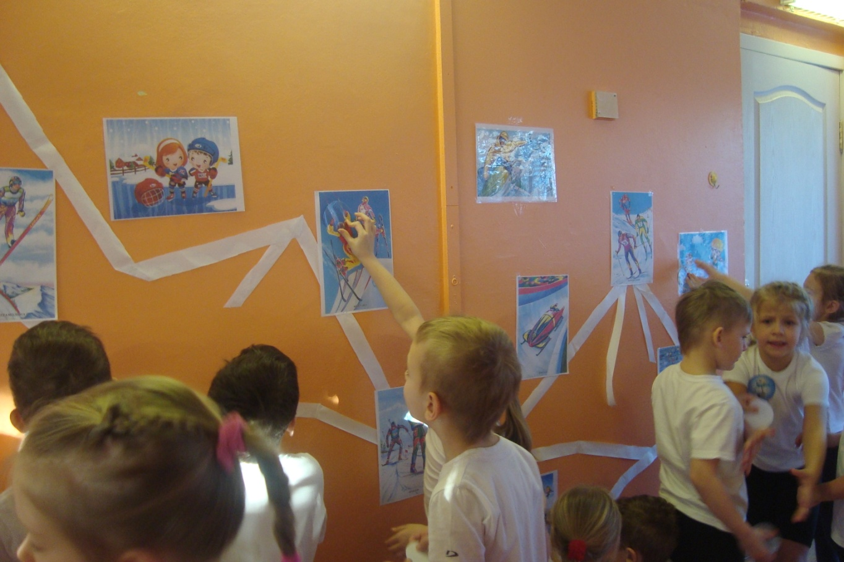
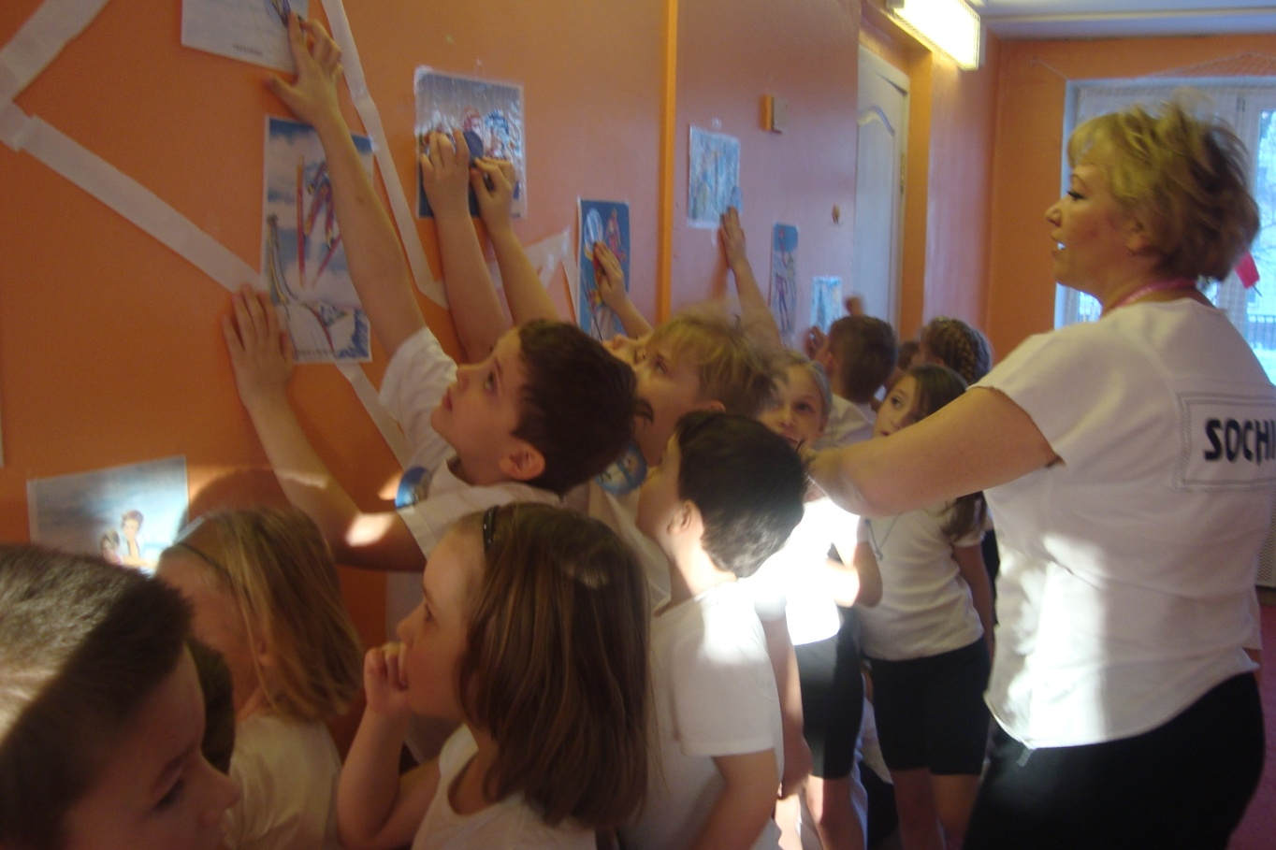

Эстафета «Веди шайбу».

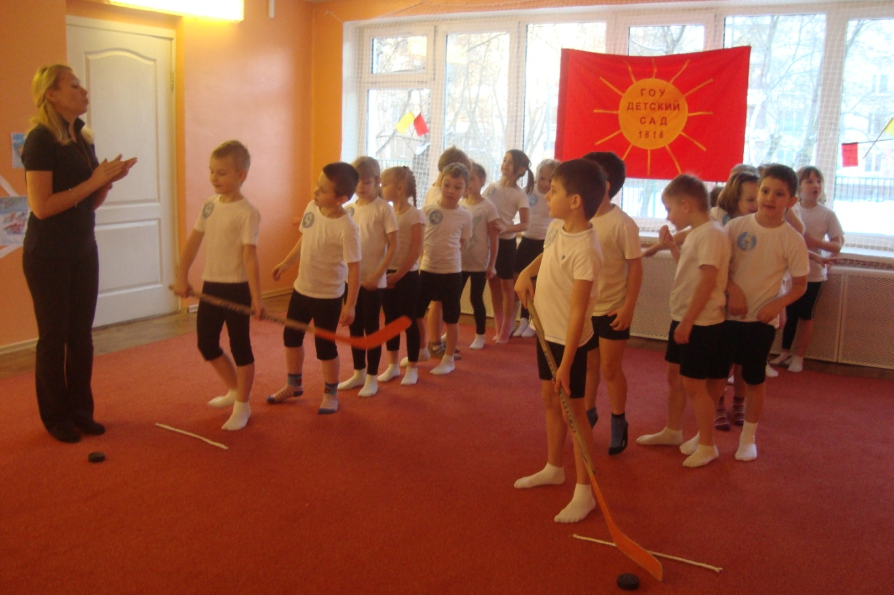
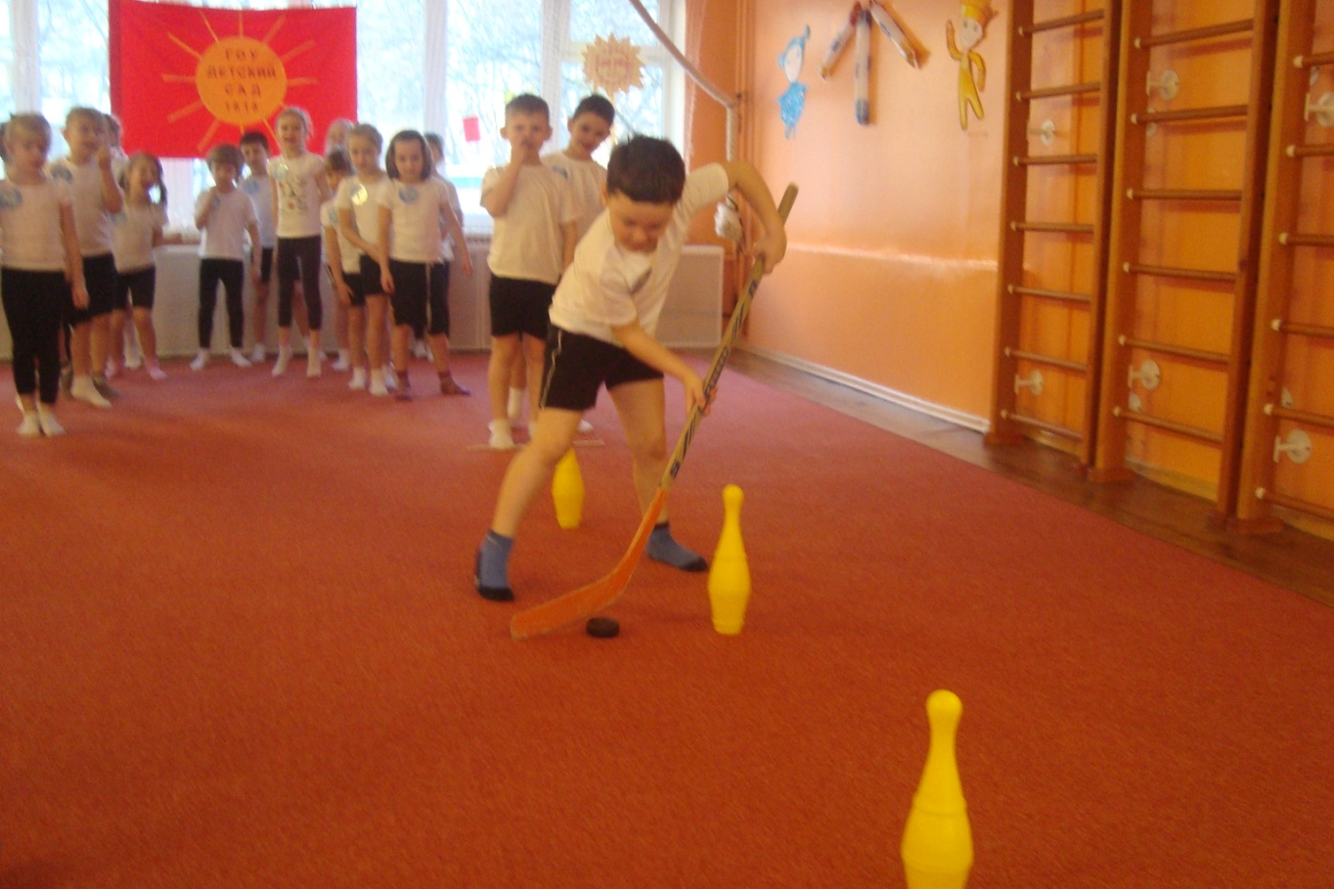

Эстафета «Кто быстрее»
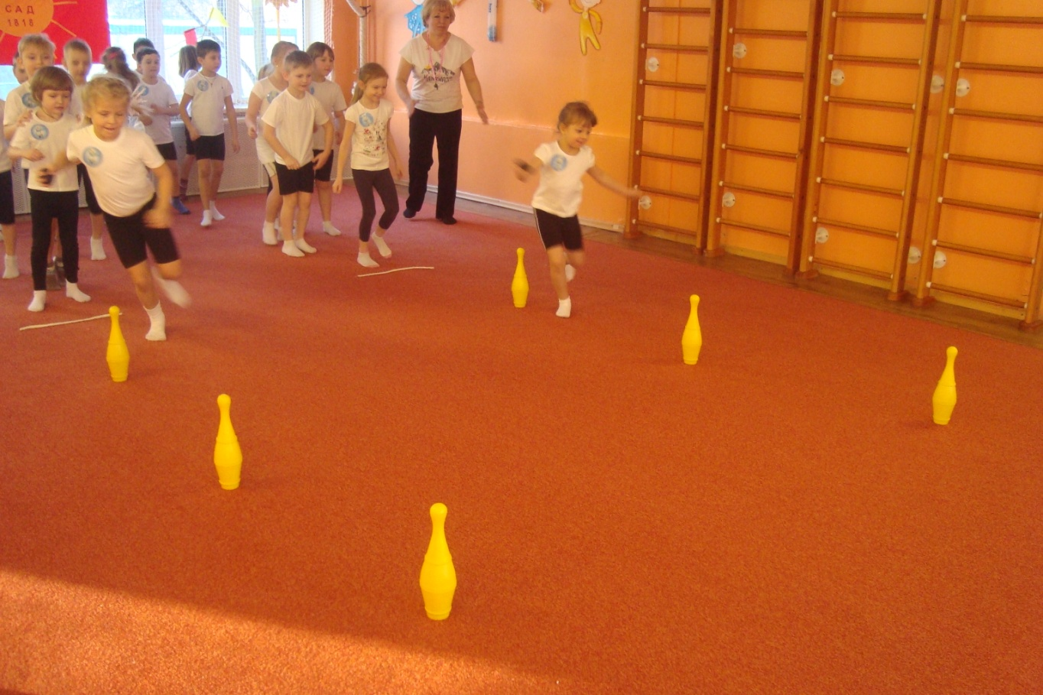
Награда победителям!!!
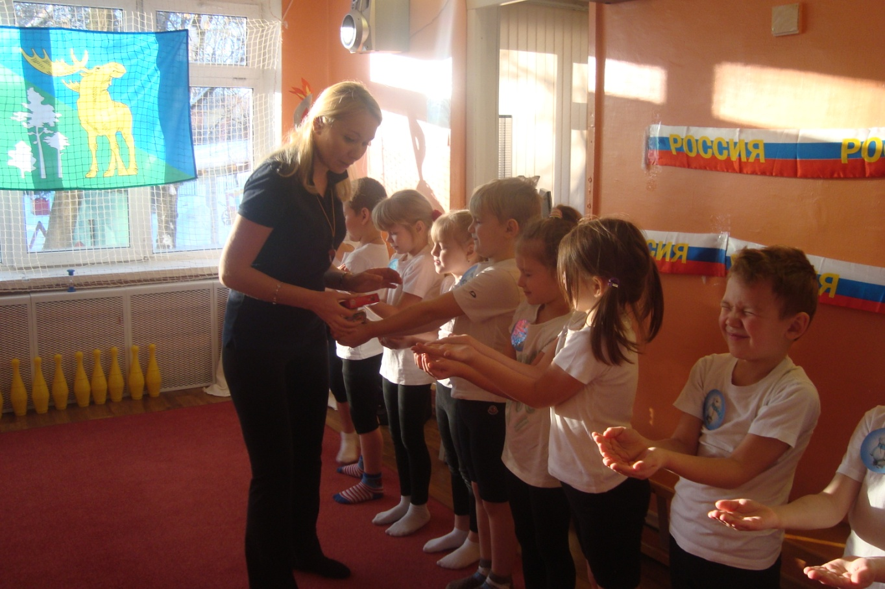
Игрокам вручаются призы.

